甘肃省酒泉市第一批电信普遍服务
试点建设项目二期工程
验收报告

甘肃省通信产业工程监理有限公司
2019年1月24日

目录
一、验收小组组成 2
二、验收依据 2
三、项目建设情况 3
四、项目验收情况 4
五、存在的问题及整改要求 6
六、验收评价 7
附件一：电信普遍服务试点项目实地抽查情况表 8
附件二：建设行政村名单 9
附件三：电信普遍服务试点建设项目验收资料表 10
附件四：验收工具一览表 11
附件五：影像资料 12

酒泉市电信普遍服务试点建设项目
二期工程验收报告

根据《工业和信息化部办公厅关于进一步做好推进电信普遍服务试点工作的通知》（工信厅通信函[2016]601号）“关于竣工验收”中“试点任务竣工验收，应采用技术验收及实地抽查相结合的方式。各省（区、市）通信管理局可通过电信普遍服务质量管理系统等手段进行宽带通达及网速情况监测，要求中标企业所使用的网络设备符合《宽带普遍服务质量管理系统总体要求》和《宽带普遍服务专用固定客户端设备技术要求》，并提供测速数据和配合测速验收的必要技术条件等。各省（区、市）通信管理局应会同财政厅（局）及工业和信息化主管部门组织实地抽查，对每个试点地市分别选取一定数量的不同类型、不同条件行政村，检验是否达到《关于组织实施电信普遍服务试点工作的指导意见》（工信厅联通信[2016]34号）中的相关建设标准和技术要求。竣工验收结果应向社会公示，并报工业和信息化部、财政部。”的要求，受甘肃省通信管理局委托，2018年11月13日至11月16日，我公司会同甘肃省通信管理局、甘肃省财政厅、甘肃省工业和信息化厅，对酒泉市电信普遍服务试点建设项目二期工程进行了验收。本次验收成立了验收小组，并依据相关文件精神组织完成了该项目验收工作，现报告如下：

一、验收小组组成
验收小组由甘肃省通信管理局牵头组织甘肃省财政厅、甘肃省工业和信息化厅及相关专家组成。酒泉市工信委、中国电信股份有限公司酒泉分公司以及设计、施工、监理单位的代表参与了本次验收工作。

二、验收依据
1）《财政部 工业和信息化部关于开展电信普遍服务试点工作的通知》（财建[2015]1032号）；
2)《工业和信息化部办公厅 财政部办公厅关于组织实施电信普遍服务试点工作的指导意见》（工信厅联通信[2016]34号）；
3）《工业和信息化部办公厅关于进一步做好推进电信普遍服务试点工作的通知》（工信厅通信函[2016]601号）；
4）《甘肃省通信管理局 甘肃省财政厅 甘肃省工业和信息化委员会关于印发甘肃省电信普遍服务试点建设项目竣工验收方案的通知》（甘通局函[2016]102号）；
5）《宽带普遍服务质量管理系统总体要求》（YD/T3058-2016）；
6）《宽带普遍服务专用固定客户端设备技术要求》（YD/T3059-2016）；
7）《宽带速率测试方法固定宽带接入》（YD/T2400-2012）。

三、项目建设情况
建设内容：本项目覆盖酒泉市阿克塞县、肃北县、玉门市、瓜州县共17个未通行政村以及56个移民村组。新建杆路304.31公里,利旧杆路1246.38公里,共敷设光缆1550.69公里。安装一级分纤箱131个、二级分纤箱1612个，建设光网端口13164个。每个行政村至少安装专用客户端1台以上，试点项目中的所有行政村全部具备光纤接入能力。本项目涉及的行政村气候环境恶劣，人均收入偏低，村民生活条件艰苦，为了落实国家精准扶贫政策，中标企业会同当地政府攻坚克难，圆满完成本次建设任务，项目施工环境介绍如下：
肃北县盐池湾乡位于祁连山西端党河南山北麓，东南与青海省天峻县接壤，西与阿克塞哈萨克族自治县为邻，全乡总面积12616.6平方公里，其中可利用草场面积9920.2平方公里，平均海拨3500米，年平均气温-5℃，年无霜期仅58天，全乡辖5个牧业村，共213户、574人。
阿克塞县阿克旗乡，地处塔克拉玛干沙漠边缘的甘肃省阿克塞哈萨克族自治县。位于新县城西北87公里处，阿克旗乡总面积827平方公里，平均海拔1600米，年均气温为6.2C°，年无霜期为150天。该乡辖2个牧业村，5个村民小组，共173户，1035人，有回族、藏
族、哈萨克族等民族，其中哈萨克族占20%左右。人口少，自然条件和交通、教育、文化等基础设施较差。
建设单位（中标企业）：中国电信股份有限公司甘肃分公司
设计单位：甘肃省通信产业咨询设计有限公司
施工单位：甘肃省通信产业工程建设有限公司
中国通信第二工程局有限公司
监理单位：甘肃省通信产业工程监理有限公司
建设周期：项目于2017年9月开工，2018年7月竣工，2018年8月
15日至9月13日完成了初验。

四、项目验收情况
根据工信部、财政部相关会议和文件精神以及《甘肃省电信普遍服务试点建设项目竣工验收方案》（甘通局函[2016]102号）要求，在建设单位（中标企业）自查验收和酒泉市政府初验的基础上，验收小组开展了终验工作。本次验收工作分为竣工文档验收、实地抽查和技术验收，验收工作从技术文档、电气性能、施工工艺质量三个方面展开。抽查验收酒泉市四个县市的7个行政村，3个移民村组，其中肃北县5个行政村，阿克塞县2个行政村，瓜州县2个移民村组、玉门市1个移民村组。行政村抽查率为41.2 %，移民村组抽查率为5.4%满足《甘肃省电信普遍服务试点建设项目竣工验收方案》（甘通局函[2016]102号）提出的不少于5%的抽查要求（抽查验收的行政村名单详见附件1）。
1.竣工文档验收情况
验收小组对中标企业提交的酒泉市电信普遍服务试点建设项目二期工程建设文档进行逐一检查，包括市级政府与中标企业签订的协议、设计文件、竣工文件、监理文档。经审查，项目设计文件中的行政村数量与批复文件、竣工文件中的数量一致；竣工文件中管理资料、技术资料完整齐全，相关手续合规；监理文件符合归档要求。设计文件、竣工技术资料及图纸和监理文档等工程建设资料在现场与实际情况进行了核对，资料数据真实准确。验收小组意见一致，竣工文档验收通过。
2. 实地抽查验收及技术验收情况
对光缆线路建设情况进行了实地抽查，光缆线路交越电力线、光缆线路跨越公路、光缆线路防雷接地符合通信线路工程建设标准强制性条文规定；光缆路由、电杆埋深、地锚埋深、杆档距离、光缆余留长度及盘绕半径、分纤箱规格型号、数量、安装位置、资源标识、箱体喷号符合设计文件要求。
光纤衰减测试：对二级分纤箱收光功率采用光功率计(伟峰FHP2A04)测试，收光功率均大于-23dBm；光纤接头的双向平均损耗通过光时域反射仪（OTDR）测试，衰耗值在0.08dB以下，光纤衰减测试曲线未出现明显台阶,抽测指标符合设计要求。
覆盖情况：抽查的行政村中，有宽带需求的村委会、学校、卫生所已经光纤接入；无宽带需求的行政村村委会、学校、卫生所均已具备光纤接入能力，同时该类行政村均已有用户接入；所有已接入的行政村平均带宽均高于12Mbps，满足《工业和信息化部办公厅 财政部办公厅关于组织实施电信普遍服务试点工作的指导意见》（工信厅联通信[2016]34号）中提出的“接入能力不低于12Mbps”的要求，中国电信股份有限公司甘肃分公司已在普遍服务试点区域实施了专属资费，且专属资费标准低于当地平均资费水平。
纤芯预留：行政村均已预留4芯光纤作为共享纤芯，达到《工业和信息化部办公厅 财政部办公厅关于组织实施电信普遍服务试点工作的指导意见》（工信厅联通信[2016]34号）中提出的“试点任务应满足共建共享相关要求，新建的至村光缆必须预留4芯共享纤芯”的要求，且一级分纤箱内备用纤芯标签粘贴醒目。
验收小组通过技术验收及实地抽查，一致认为验收指标满足《甘肃省电信普遍服务试点建设项目竣工验收方案》（甘通局函[2016]102号）、《宽带普遍服务质量管理系统总体要求》、《宽带普遍服务专用固定客户端设备技术要求》、《宽带速率测试方法固定宽带接入》（YD/T2400-2012）标准要求，满足维护要求，未发现重大质量、安全隐患。

五、存在的问题及整改要求
此次验收出现的问题是：1、地线棒埋深不符合设计要求。2、光缆进箱体孔洞未封堵。3、光缆预留绑扎不符合设计要求。4、肃北县盐池湾乡雕尔勒吉村一级分纤箱未制作保护地。5、阿克塞县阿克旗乡东格列克村正在光电和风电改造，改造完成后专用终端即可投入使用。
以上问题验收小组要求市政府督促建设单位（中标企业）进行整改。整改工作在验收报告下发后一个月内完成，并由市政府以书面形式上报省通信管理局、省财政厅、省工信厅。

六、验收评价
通过竣工文档验收、技术验收加实地抽查，并综合技术文档、电气性能测试、施工工艺质量的检查结论，验收小组一致认为：酒泉市电信普遍服务试点建设项目二期工程已完成了建设任务，各项测试指标满足建设要求，本项目验收合格。

附件:1.电信普遍服务试点项目实地抽查情况表
2.建设行政村名单
3.电信普遍服务试点建设项目验收资料表
4.验收工具一览表
5.影像资料

甘肃省通信产业工程监理有限公司
2019年1月24日

附件一
电信普遍服务试点项目实地抽查情况表
序号 | 地市 | 县乡镇 | 行政村名 | 光纤是否通达 |  |  | 是否预留4芯光纤 | 专用客户端是否到位 | 是否有专属资费 | 用户速率(12Mbps以上） | 收光功率
 |  |  |  |  |  |  |  |  |  |  | （二级分纤箱）
 |  |  |  | 村委会 | 学校 | 卫生室 |  |  |  | 实测值 | 实测值
1 | 酒泉 | 肃北县盐池湾乡 | 阿尔格勒泰村 | 是 | 是 | 是 | 是 | 是 | 有 | 88Mbps | -19.68dBm
2 | 酒泉 | 肃北县盐池湾乡 | 乌兰布勒格村 | 是 | 是 | 是 | 是 | 是 | 有 | 87Mbps | -19.60dBm
3 | 酒泉 | 肃北县盐池湾乡 | 奎腾郭勒村 | 是 | 是 | 是 | 是 | 是 | 有 | 88Mbps | -20.02dBm
4 | 酒泉 | 肃北县盐池湾乡 | 雕尔勒吉村 | 是 | 是 | 是 | 是 | 是 | 有 | 88Mbps | -19.15dBm
5 | 酒泉 | 肃北县盐池湾乡 | 南宁郭勒村 | 是 | 是 | 是 | 是 | 是 | 有 | 42Mbps | -20.72dBm
6 | 酒泉 | 阿克塞县阿克旗乡 | 东格列克村 | 是 | 是 | 是 | 是 | 是 | 有 | 未通电，无法测试 | -22.48dBm
7 | 酒泉 | 阿克塞县阿克旗乡 | 安南坝村 | 是 | 是 | 是 | 是 | 是 | 有 | 未通电，无法测试 | -21.52dBm
8 | 酒泉 | 瓜州县南岔乡 | 九南村 | 是 | 是 | 是 | 是 | 是 | 有 | 100Mbps | -21.50dBm
9 | 酒泉 | 瓜州县河东乡 | 双泉村 | 是 | 是 | 是 | 是 | 是 | 有 | 停电，无法测试 | -20.48dBm
10 | 酒泉 | 玉门市下西号乡 | 下东号村 | 是 | 是 | 是 | 是 | 是 | 有 | 88Mbps | -21.24dBm
备注1:中国电信股份有限公司酒泉分公司已制定四种资费套餐：1、单电视用户，资费：360元/2年。2、电视+宽带用户，资费：480元/1年。业务包含内容：50M光纤宽带+电信电视。3、手机+电视用户，资费：29元/月。业务包含内容：500M手机流量、600分钟通话时长，电信电视免费使用。4、手机+电视+宽带用户，资费：49元/月，业务包含内容：500M手机流量、600分钟通话时间，50M宽带免费使用，电信电视免费使用。
备注2：阿克塞县阿克旗乡东格列克村、安南坝村于2018年12月24日通电，经2019年1月8日补测，用户速率分别为46.1 Mbps和48Mbps；瓜州县河东乡双泉村用户速率为
42Mbps。

附件二
建设行政村名单
序号 | 市 | 县 | 乡 | 村 | 未通 /升级 | 行政村变更情况 | 备注
1 | 酒泉 | 肃北蒙古族自治县 | 马鬃山镇 | 云母图村 | 未通
2 | 酒泉 | 肃北蒙古族自治县 | 马鬃山镇 | 公婆泉村 | 未通
3 | 酒泉 | 肃北蒙古族自治县 | 石包城乡 | 公岔村 | 未通
4 | 酒泉 | 肃北蒙古族自治县 | 石包城乡 | 哈什哈尔村 | 未通
5 | 酒泉 | 肃北蒙古族自治县 | 盐池湾乡 | 乌兰布勒格村 | 未通
6 | 酒泉 | 肃北蒙古族自治县 | 盐池湾乡 | 南宁郭勒村 | 未通
7 | 酒泉 | 肃北蒙古族自治县 | 盐池湾乡 | 雕尔勒吉村 | 未通
8 | 酒泉 | 肃北蒙古族自治县 | 盐池湾乡 | 阿尔格勒泰村 | 未通
9 | 酒泉 | 肃北蒙古族自治县 | 盐池湾乡 | 奎腾郭勒村 | 未通
10 | 酒泉 | 肃北蒙古族自治县 | 盐池湾乡 | 浩布勒格村 | 未通
11 | 酒泉 | 阿克塞哈萨克自治县 | 阿克旗乡 | 东格列克村 | 未通
12 | 酒泉 | 阿克塞哈萨克自治县 | 阿勒腾乡 | 哈尔腾村 | 未通
13 | 酒泉 | 阿克塞哈萨克自治县 | 阿勒腾乡 | 乌呼图村 | 未通
14 | 酒泉 | 阿克塞哈萨克自治县 | 阿勒腾乡 | 阿克塔木村 | 未通
15 | 酒泉 | 阿克塞哈萨克自治县 | 阿勒腾乡 | 塞什腾村 | 未通
16 | 酒泉 | 阿克塞哈萨克自治县 | 红柳湾镇 | 加尔乌宗村 | 未通
17 | 酒泉 | 阿克塞哈萨克自治县 | 红柳湾镇 | 雁丹图村 | 未通

附件三
电信普遍服务试点建设项目验收资料表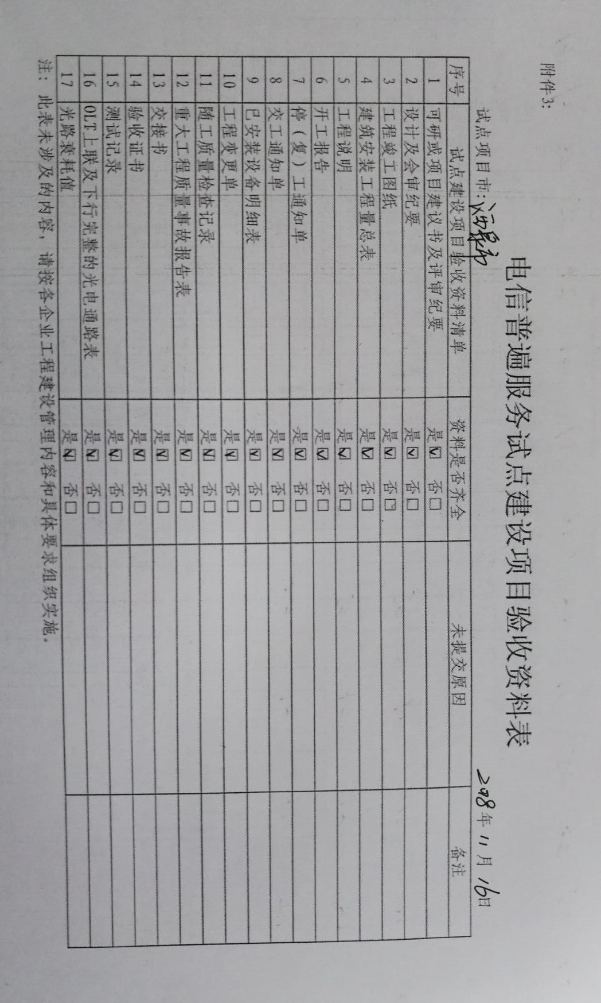

附件四
验收工具一览表
序号 | 仪器名称 | 数量 | 型号
1 | 光时域反射仪（OTDR） | 2台 | 日本安立S332D
2 | 光功率计 | 2台 | 伟峰FHP2A04
3 | 红光笔 | 2支
4 | 涂覆层测厚仪 | 2台 | PT220
5 | 激光测距仪 | 2台 | Pro1500
6 | 游标卡尺 | 2个 | 广陆8926
7 | 皮尺（100M) | 2个
8 | 试电笔 | 2支
9 | 地阻仪 | 2套 | ZC-8/KS-520
10 | 望远镜 | 2台 | Panda
11 | 塔尺 | 2个

附件五
影像资料
1．验收小组会议验收
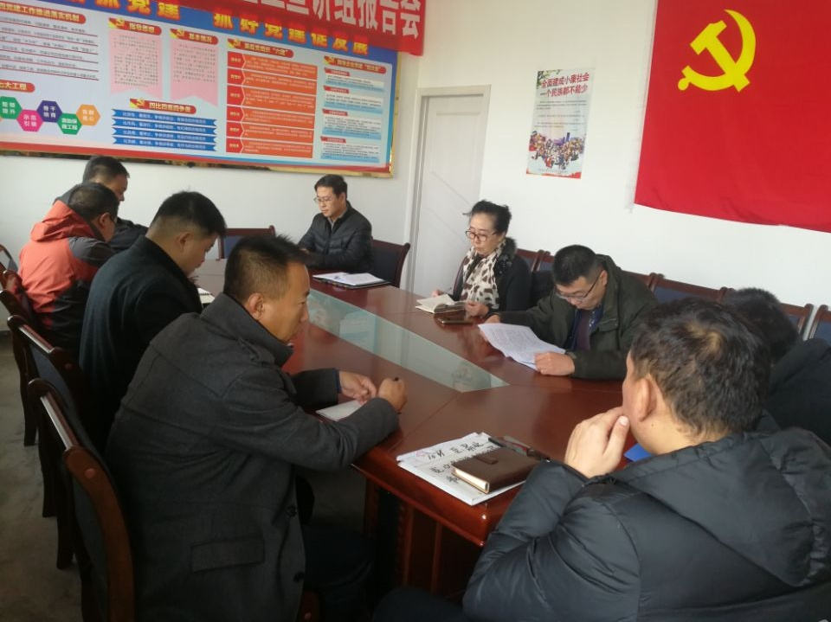

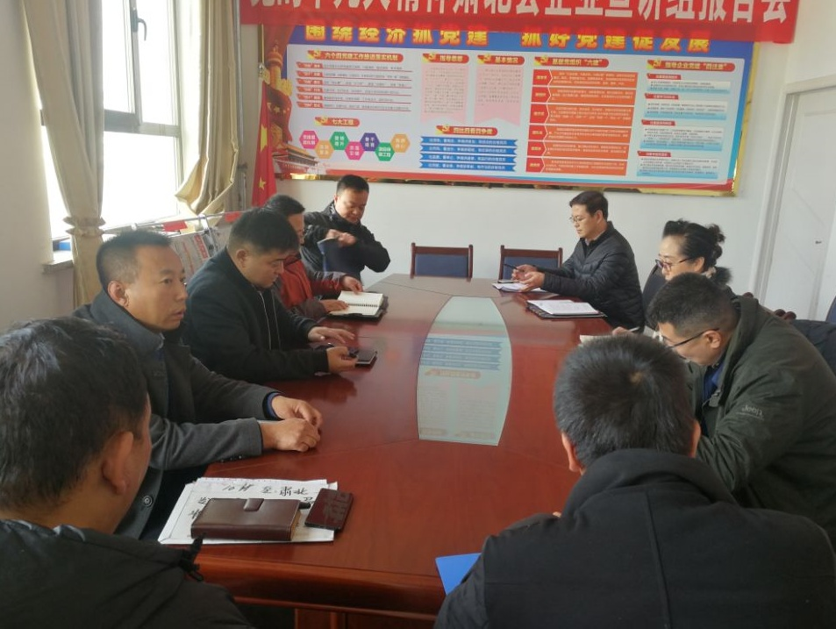
2．收小组技术验收及实地抽查验收
